* ERP Program

ERP ( Enterprise Resource Planning ) : 전사적 자원관리의 약어.

쉽게 말해 **기업에서 사용하는 모든 자원을 관리하기 쉽도록 지원하는 시스템 전략입니다.**

**회계/구매/경영/재고/판매/물류/생산/인사 등등 많은 자원 요소들이 있습니다.**

**각 회사마다** 중점적으로 취급하는 품목이 다르고 업무 프로세스가 다르기 때문에 각 회사마다

구축하는 ERP의 요소는 다릅니다.

본 프로젝트에서는 **유통회사**의 ERP 프로그램을 개발하였습니다.

* 목차

1. [**개발환경**](https://github.com/hyojin107/ERP#1-%EA%B0%9C%EB%B0%9C-%ED%99%98%EA%B2%BD-)
2. **구현 기능**
3. [**Database 모델링**](https://github.com/hyojin107/ERP#3-database-%EB%AA%A8%EB%8D%B8%EB%A7%81-)
4. [**ERP 기능**](https://github.com/hyojin107/ERP#4-erp-%EA%B8%B0%EB%8A%A5-)
5. 개발환경

* OS : MS Windows10
* DB : Oracle 11g
* Tool : Eclipse
* Version : JDK 1.8
* Server : Tomcat 9.0
* Framework : Mybatis
* Language : Java, JavaScript, html5/css3

1. 구현 기능

* 구매
* 구매를 위한 구매처 등록
* 구매를 위한 상품 등록
* 구매 주문 관리
* 판매
* 판매를 위한 판매처 등록
* 판매 주문 관리
* 재고
* 현 재고 현황과 재고 변동 내역 관리
* 입고 내역 관리
* 출고 내역 관리
* 회계
* 매입 내역 관리
* 매출 내역 관리
* 총 이익, 상품 별 월별 결산
* 인사
* 사원 등록
* 사원 정보 관리
* 로그인 관리

1. Database 모델링

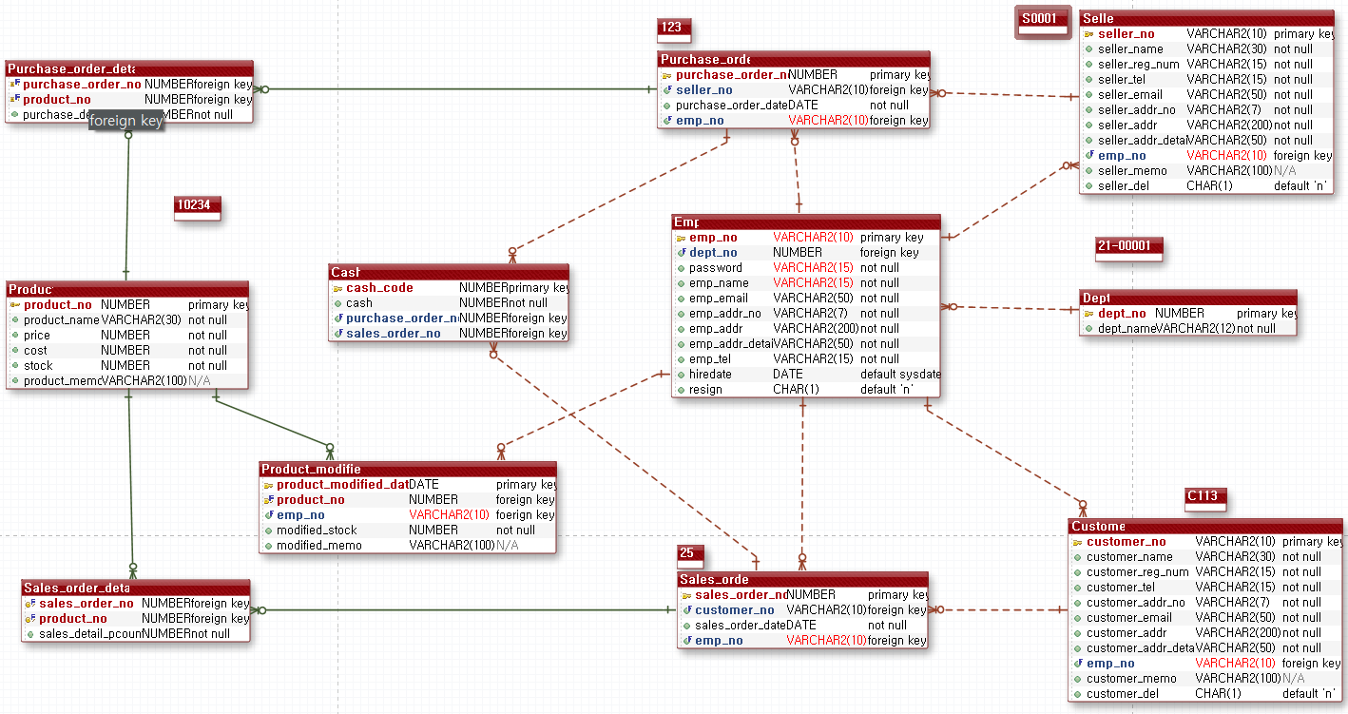

1. ERP 기능

* 구매등록/ 판매등록



* 구매 등록 시 예산과 매입단가를 고려하여 구매 가능한 수량이 몇 개인지 보여줍니다.
* 판매 등록 시에는 해당 상품의 현재 재고 개수를 보여줍니다.
* 재고 변동 내역



* 재고 현황에서 재고를 수정하게 되면 기존 재고와 변동된 재고의 개수를 고려하여 변동된 개수 도출하여 이를 보여주는 페이지를 만들었습니다.
* 월별결산

* 월별 결산에서 해당 월에서 상품별로 매입/판매 단가 , 매입/판매 수량, 매입/매출 총액들을 고려하여 손익이 얼마인지 보여줍니다.
* 비밀번호 초기화



* 정보 수정 시 비밀번호 5회 이상 틀리게 되면 자동으로 비밀번호가 초기화 됩니다.
* 두번째 사진과 같은 알림창이 뜹니다. 확인을 누를 시 사원정보에 있던 이메일의 사이트로 자동 이동되고 새로운 임시 비밀번호가 메일로 전송 됩니다.
* 새로운 임시번호를 받은 이메일에서 바로 로그인 페이지로 이동하여 로그인을 합니다.

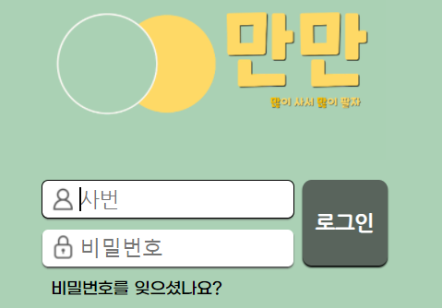



* 로그인 페이지에서 ‘비밀번호를 잊으셨나요?’를 클릭하면 오른쪽 사진과 같은 화면이 나오고 사번과 등록되어 있는 이메일을 입력하면 정보수정에서 보았던 과정 그대로 기존 비밀번호가 초기화 되고 새로운 임시비밀번호가 주어집니다.
* 사원등록

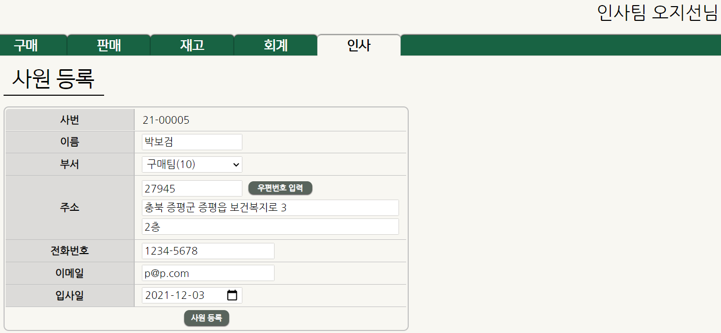



* 인사팀의 권한을 가진 사원만 사원 등록을 할 수 있습니다.
* 새로운 사원을 등록하면 초기 비밀번호는 자동으로 ‘0000’으로 설정됩니다.

* 신입사원이 본인의 사번과 초기 비밀번호 ‘0000’을 입력하면 이와 같은 창이 나옵니다.
* 확인을 누르면 정보수정 페이지로 이동합니다.

* 인사팀이 아닌 다른 팀으로 등록된 사원은 사원등록 탭을 누르면 사원등록 권한이 없다는 창이 나옵니다.